**福建省**南平市**2023-2024学年八年级上学期期末考试物理试卷**

（考试时间:90分钟；满分:100分）

说明：本试卷仅供选用学校使用。

友情提示：1.本试卷计算时*g*取10N/kg。

　　　　　 2．所有答案都必须填在答题卡相应的位置上，答在试卷上一律无效。

一、选择题：本题共14小题，每小题2分，共28分。每小题给出的四个选项中，只有一项是符合题目要求的。

1．图1是禁止鸣笛的标志，是从以下哪个环节防治噪声

图1

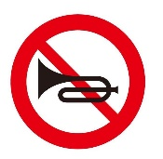

A．噪声的产生 B．噪声的传播

C．噪声的接收 D．噪声的隔离

2．“闻其声，知其人”，这种通过声音识人的主要依据是

A．响度 B．音量 C．音色 D．音调

3．图2是我国空间站组合体首次利用转位机构在轨实施大体量舱段转位操作，该组合体由“一”字型转变为“L”型的过程中，选下列哪个物体为参照物，问天实验舱是静止的

A．地球

图2

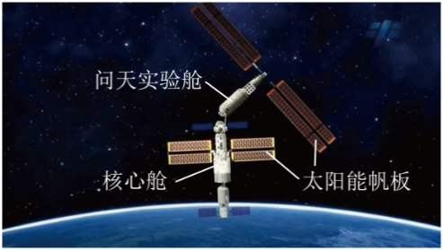

B．核心舱

C．核心舱上的太阳能帆板

D．问天实验舱上的太阳能帆板

4．图3的光现象中，由于光的反射形成的是

图3

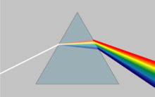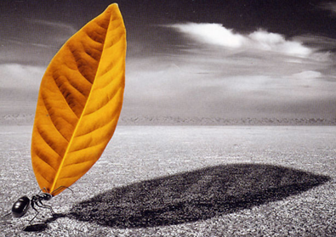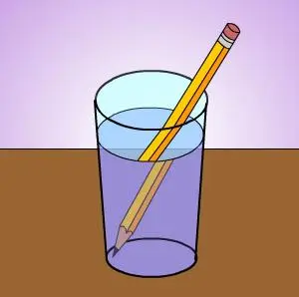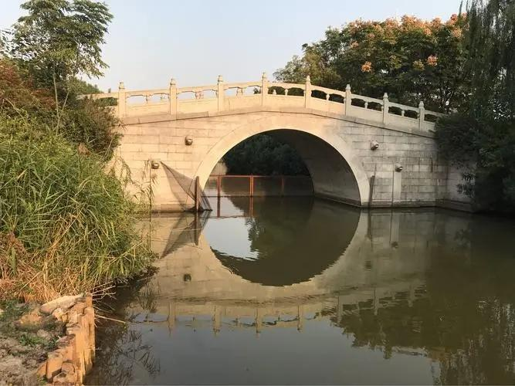

A.白光通过三棱镜分解成七色光带

C.阳光下树叶

的影子

B.铅笔好像被

水“折断”

D.桥在水中

的倒影

5．长时间盯着智能手机等电子产品的屏幕，容易导致视力受损。图4是某人看远处物体时的成像示意图，则他的眼睛类型及矫正需要选用的透镜分别是

A．近视眼 凸透镜 B．近视眼 凹透镜

图4

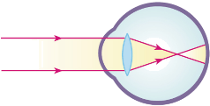

C．远视眼 凹透镜 D．远视眼 凸透镜

6．图5的四个实例中，为了增大摩擦的是

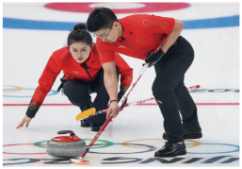

B.冰壶表面打

磨得很光滑

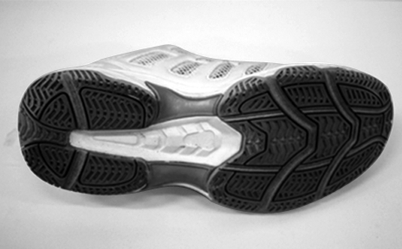

C.鞋底有凹凸

不平的花纹

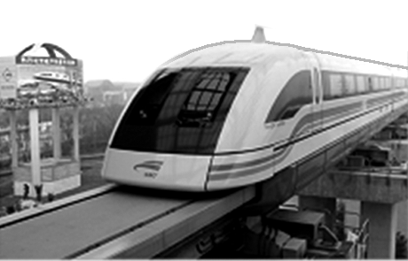

D.磁悬浮列车

悬浮行驶

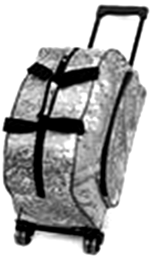

A.行李包下

安装轮子

图5

7．图6是杭州亚残运会吉祥物的项目运动造型，表明力可以使物体发生形变的是

图6

B.蹬车，力

使车前进

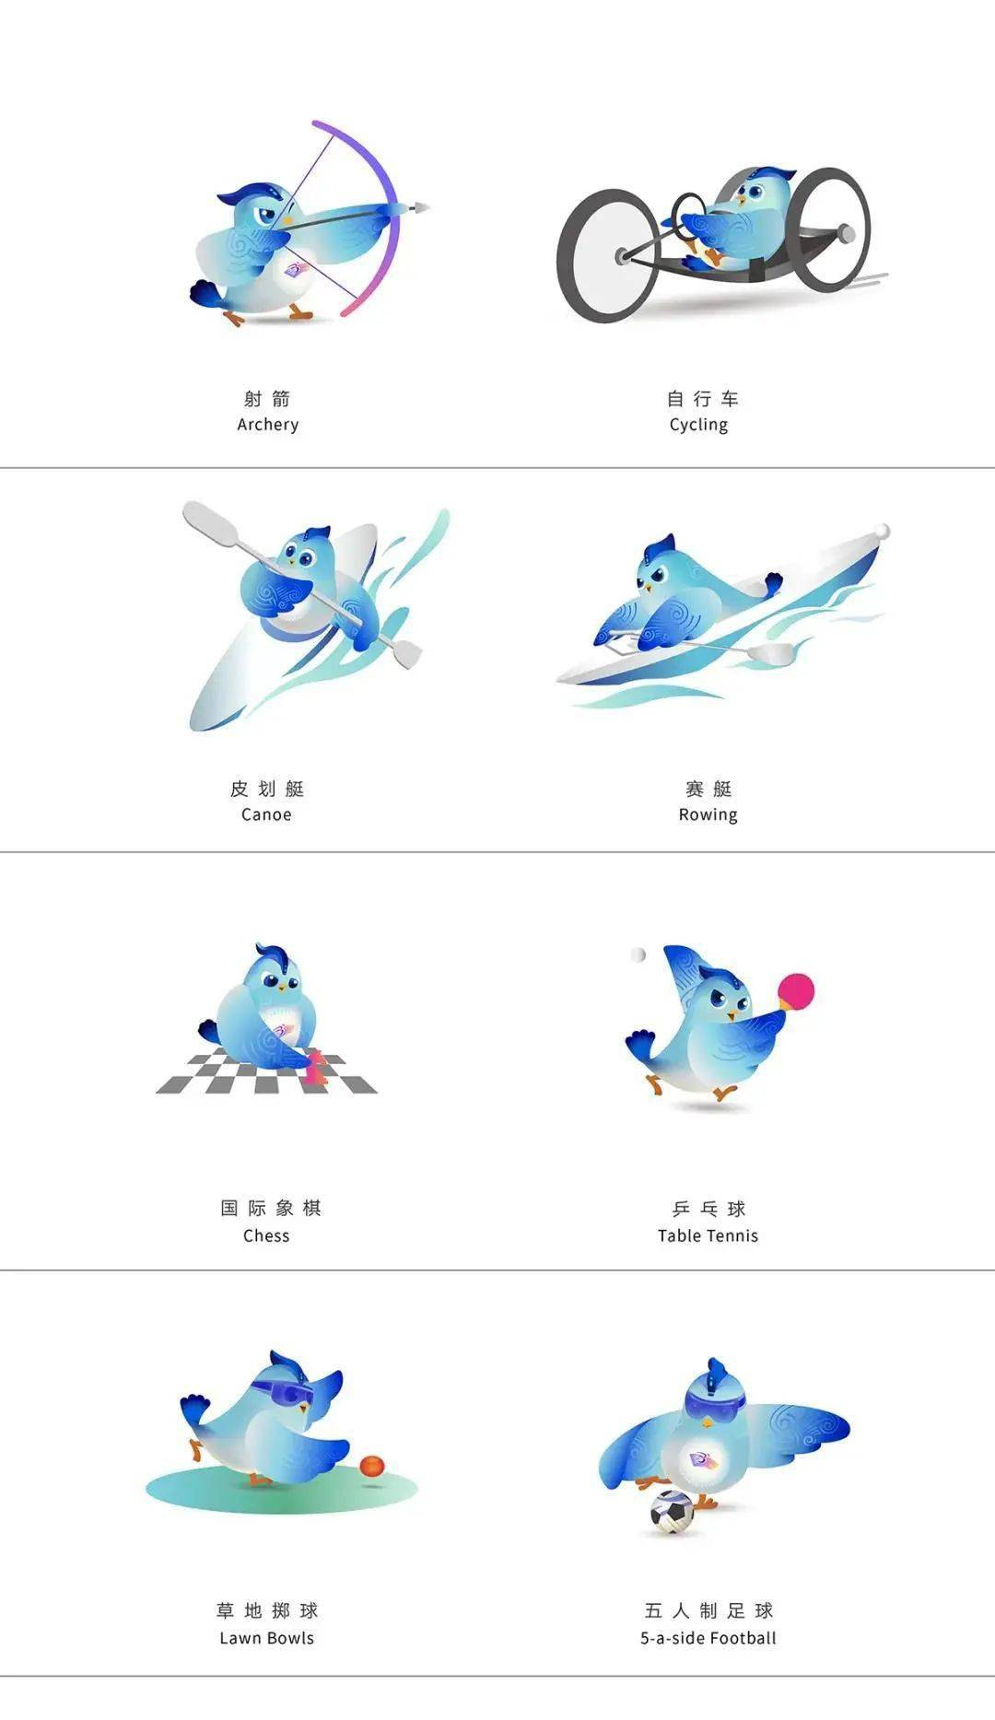

A.拉弓，力

使弓变弯



C.踢球，力

使球飞出



D.划船，力

使船前进



8．图7中建筑工人在砌墙时常用重垂线来检查墙壁是否竖直，这是利用了

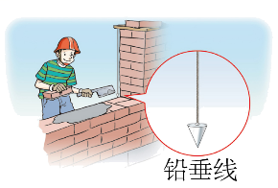

重垂线

A．重力的方向

B．重力的大小

C．重力的作用点

D．重力与质量的关系

图7

9．图8中将钢尺紧按在桌面上，先将尺一半伸出桌边，拨动钢尺，听它振动发出的声音；再增加尺伸出桌边的长度，用相同的力拨动钢尺，听到的声音

1. 响度变大

图8

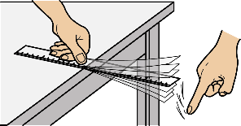

B．响度变小

C．音调变高

D．音调变低

10．《福建省禁止中小学幼儿园学生携带手机进入课堂的规定》自2022年9月起实施。一部智能手机的质量约为

A．200N B．20N C．0.2kg D．2g

11．图9所示的设备在工作或情景发生过程中产生次声波的是

图9

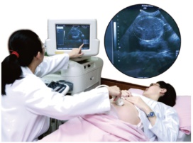

A.通过“B超”检查身体

B.倒车雷达

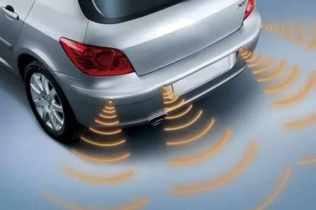

C.超声加湿器

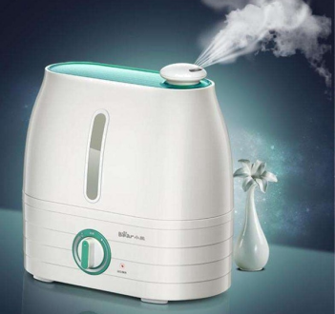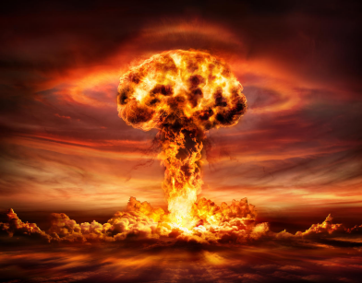

D.核爆炸

12．图10是我国自主研制的某新型战斗机上的光电搜索跟踪系统。该系统功能与人眼相似，能为战斗机提供感知外界的“视觉”，系统内置的光电传感器相当于视网膜，最外层窗口和传感器之间的光学元件相当于晶状体。下列说法正确的是

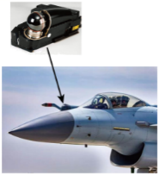

图10

A．该系统的光学元件相当于一个凹透镜

B．该系统的成像原理与照相机的成像原理相同

C．该系统在光电传感器上成倒立、放大的实像

D．景物到镜头的距离小于镜头的1倍焦距时可以成像

13．不同材料组成的*a*、*b*、*c*三个实心物体，它们的体积与质量的关系如图11，下列说法正确的是

图11

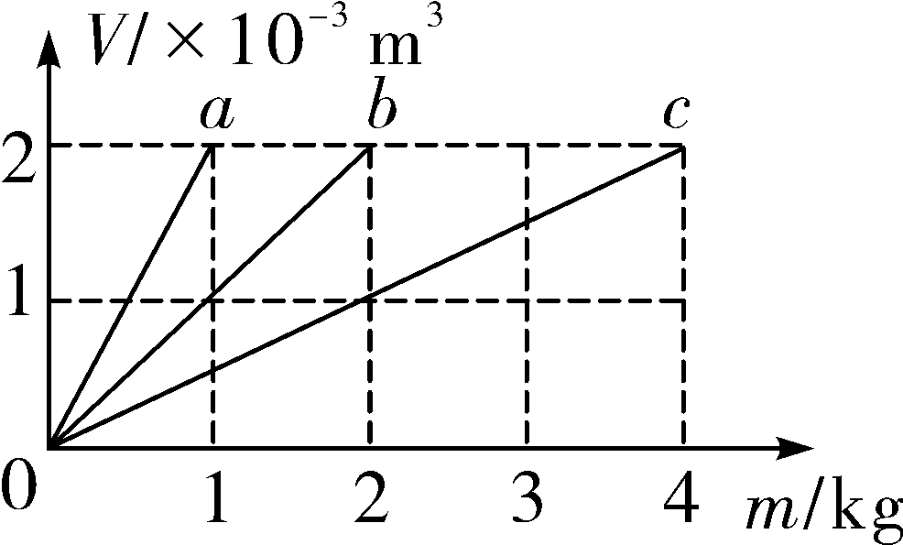

*m*/g

*V*/cm3

A．三者的密度关系*ρa*＞*ρb*＞*ρc*

B．*a*的密度是*b*的两倍

C．若将*b*切掉一半，它的密度为1g/cm3

D．若将*c*切掉一半，它的密度为0.5g/cm3

14．图12甲是某品牌无人驾驶汽车，某次测试时沿直线行驶的*s*﹣*t*图像如图乙。

关于该无人驾驶汽车的说法正确的是

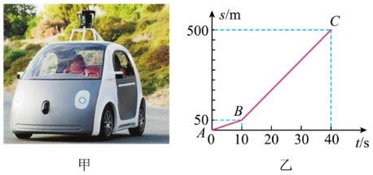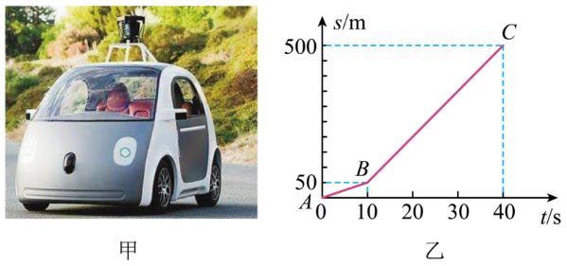

甲 图12 乙

A．在*AB*段做变速直线运动

B．在*BC*段行驶的速度为12.5m/s

C．整个过程的平均速度为15 m/s

D．以*BC*段速度行驶10min通过路程9000m

二、填空题：本题共6小题，每空1分，共12分。

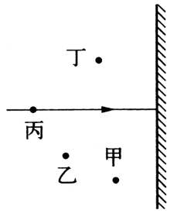

图10

15．AI智能音箱已广泛应用于新能源汽车，当对AI智能音箱发出“调大声音”的指令时，音箱就自动改变声音的 ，音箱内部扬声器振动的幅度____。

16．图13是《墨经》记载的“小孔成像”实验，

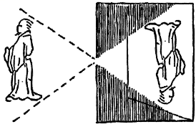

图13

小孔成像是由于光的 形成的；

唐诗“潭清疑水浅”让人感觉水变浅了，

这是由于光的______造成的。

17．赛龙舟时运动员用力向后划桨，船向前行，

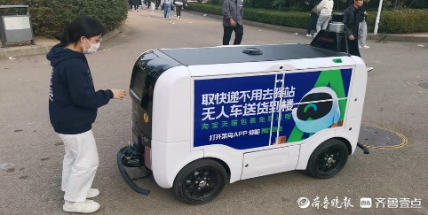

图14

说明力的作用是 的；观众能听到

欢呼声和击鼓声，说明 可以传播声音。

18．图14是一款自动送货机器人，若该机器人

匀速直线上坡，其运动状态_______（选填

“改变”或“不变”）；轮胎上的花纹能______（选填“增大”或“减小”）

轮胎与地面之间的摩擦力。

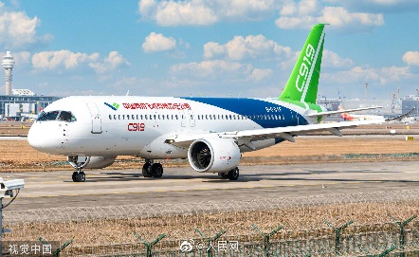

图15

19．图15是国产大飞机C919，该机机身大规模

使用国产第三代铝锂合金，使飞机构件重量

显著减轻，这主要利用了第三代铝锂合金的

小的特性。机身有醒目的红色“C919”

字样，字体呈现红色是因为它 （选填“反射”或“吸收”）红光。

20．图16甲是ETC专用通道示意图，车距离自动栏杆10m时被读取信息，同时横杆水平段以一定速度沿竖直方向抬起，如果车速太快则横杆抬起高度不够会撞杆违章。图乙是栏杆机示意图，横杆在“位置一”时距地面高度1.2m，若一辆高1.6m的车以5m/s的速度通过该ETC通道，从它被读取信息起，到达栏杆的时间为 s；为避免撞杆，横杆水平段竖直抬起的平均速度至少 m/s。

甲 图16 乙

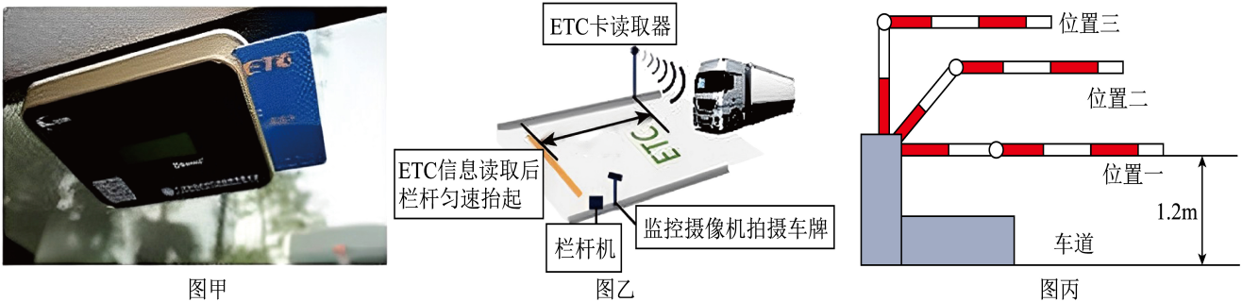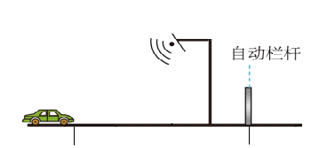

ETC**读卡器**

10 m

**自动栏杆**

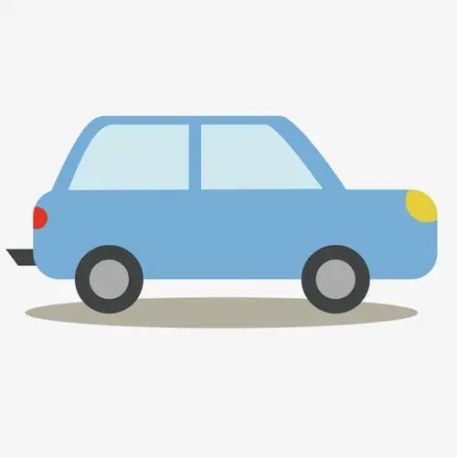

**自动栏杆**

三、作图题：本题共2小题，每小题2分，共4分。

21．杭州亚运会吉祥物“宸宸”代表京杭大运河，请画出图17中“宸宸”所受重力*G*的示意图（图中*O*点为重心）。

22．在图18中，光线*AO*自空气斜射向水面，请画出其反射光线和折射光线的大致位置。

图18

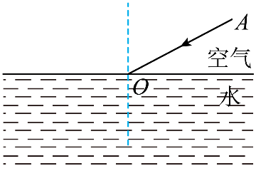

图17

***O***

四、简答题：本题共1小题，共4分。

图19

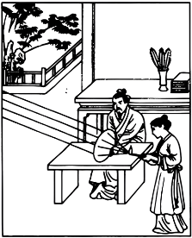

23．晋代张华在《博物志》中记载：“削冰令圆，举以向日，

以艾承影，则得火”。图19是我国古人用冰块制成的透镜将艾绒点燃的情景，请说出该冰透镜的种类及“用冰取火”所用到的物理知识。

图20

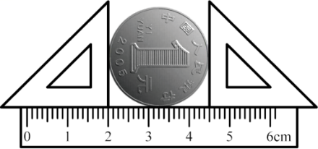

五、实验题：本题共8小题，每空１分，共30分。

24.（1分）图20中一元硬币的直径是____ cm。

25.（3分）图21是“探究声音的产生”实验，

小南用小锤敲响音叉，将悬挂的轻质小球

紧靠音叉，发现小球被正在发声的音叉弹

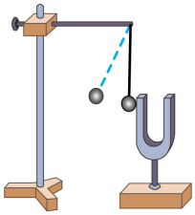

图21

起。这现象说明声音是由 产生的，

本实验用到的物理研究方法是 ；

小南又用小锤轻敲和重敲音叉，分别将悬挂

的轻质小球紧靠音叉，发现小球弹起的角度

不同，比较角度大小是为了探究响度与

的关系。

26.（3分）如图22，在“测量小车运动的平均速度”的实验中：

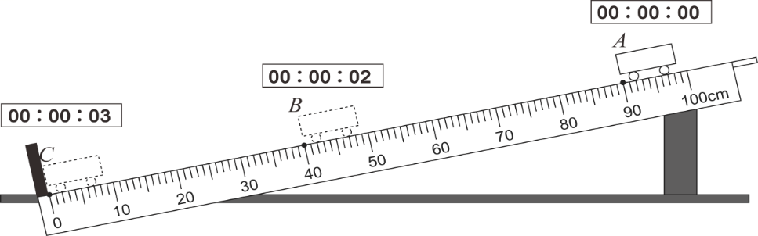

图22

（1）实验的原理是 。

（2）为了减小实验误差，应使斜面坡度较 些（选填“大”或“小”）。

（3）小车从A点到C点这段路程的平均速度为 cm/s。

27.（5分）如图23甲是“探究光的反射定律”的实验装置。平面镜放在水平桌面上，标有刻度（图中未画出）的白色硬纸板*ABCD*，能绕垂直于*CD*的*ON*轴折转，在纸板上安装一支可在纸板平面内自由移动的激光笔。

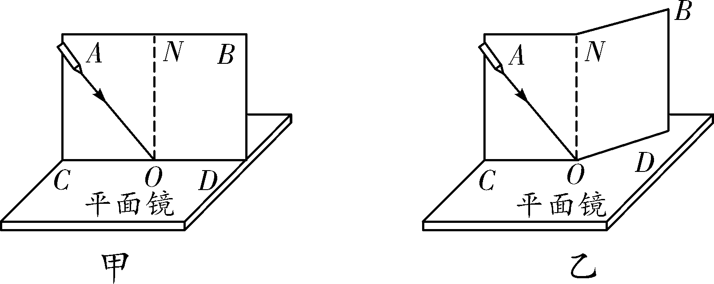

图23

（1）实验前，应将纸板____放置于平面镜上。移动激光笔，使入射光束绕入射点*O*沿逆时针方向转动，可观察到反射光束沿____时针方向转动。

（2）移动激光笔，使入射角为45°，测得反射角也为45°。由此就得出“光反射时，反射角等于入射角”的结论。你认为有何不妥之处？________________________________。

（3）如图乙，将纸板右半部分绕*ON*向后折转任意角度，发现纸板上均无反射光束呈现，此现象说明反射光线、入射光线和法线_____（选填“在”或“不在”）同一平面内。

（4）在图甲中，若将纸板（连同激光笔）绕*CD*向后倾斜，此时反射光束________（填序号）。

①仍在纸板上呈现 ②被纸板挡住 ③在纸板前方

28.（5分）小南同学利用图24甲的器材探究平面镜成像的特点。

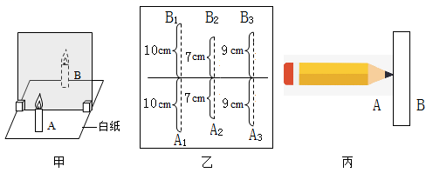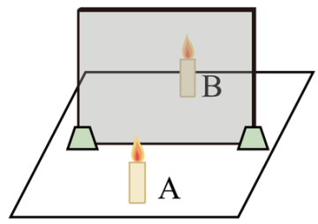

甲 图24 乙

玻璃板位置

（1）用玻璃板代替平面镜是为了便于确定像的______。

（2）将两支相同的蜡烛A和B分别竖放在玻璃板前后，实验中选取同样大小的蜡烛A、B是为了探究___________关系。点燃蜡烛A，小南同学从点燃的蜡烛一侧透过玻璃板看到像有重影，改善重影问题的方法是____________。

（3）改进器材后多次改变蜡烛A的位置，并移动另一支蜡烛，确定每次像的位置，将玻璃板及每次物和像的位置记录在玻璃板下面的白纸上，连接物和对应的像点，如图乙所示，可得出结论：像与物到平面镜的距离_________。

（4）将与蜡烛A的像重合的蜡烛B拿走，并在它的位置处竖放一个光屏。透过玻璃板看光屏，光屏上有像；不透过玻璃板直接看光屏，光屏上的像却消失了。说明蜡烛通过玻璃板所成的像是_____（选填“虚”或“实”）像。

29.（5分）图25是探究影响滑动摩擦力大小与哪些因素有关的实验，甲、乙、

丙中木块均做匀速直线运动。

图25

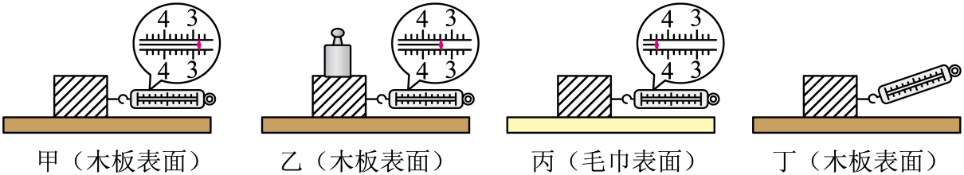

（1）在乙图中，木块受到的滑动摩擦力大小等于 N。

（2）比较甲、丙两图的实验可知：滑动摩擦力的大小与 有关。

（3）将图甲中的木块沿竖直方向截去一半后，测得木块所受的滑动摩擦力变为原来一半。由此得出：滑动摩擦力的大小随接触面积的减小而减小。得出这一结论是否正确？ ，理由是 。

（4）弹簧测力计沿图丁所示方向拉动时，也可以使木块在水平方向做匀速直线运动。与图甲所示的实验操作比较，木块受到的滑动摩擦力会 （选填“变大”“变小”或“不变”）。

30.（4分）如图26，在“探究凸透镜成像规律”的实验中，凸透镜焦距是10cm。

甲 图26 乙

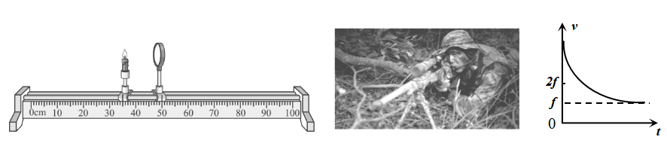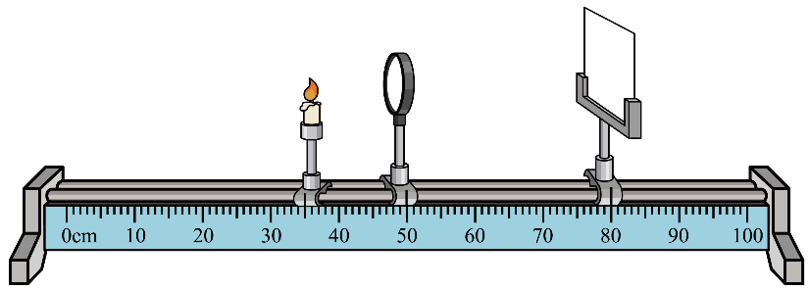

（1）将蜡烛、凸透镜和光屏依次安装在光具座上，点燃蜡烛，调整它们的高度，

使焰心、透镜的光心和光屏的中心在 。

（2）把蜡烛放在图甲中所示位置，调整光屏到凸透镜的距离，光屏上成 （选填“放大”“缩小”或“等大”）的实像。

（3）如图乙，给装有凸透镜的狙击步枪的瞄准镜包一层网格布，狙击手通过这样的瞄准镜瞄准目标，看到的是 。（填写选项前的字母）

A．网格线

B．每个格子都有一个完整的像

C．一个完整的像，但像变暗

（4）在此实验中，将点燃的蜡烛沿着光具座从凸透镜2倍焦距以外的某位置向焦点移动，在此过程中像的大小逐渐变 。

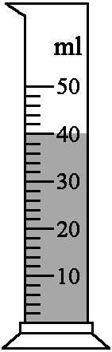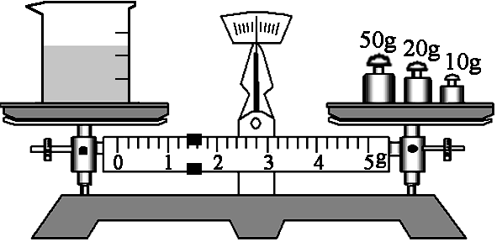

甲 图27 乙

31.（4分）在“测酸奶密度”的实验中，

（1）小南用已调节好的天平测得空烧杯

的质量*m*杯为37.4 g；接着把酸奶倒入

烧杯中，如图27甲，烧杯和酸奶

的总质量*m*总= g。

（2）把烧杯中的酸奶都倒入量筒中，如图乙，

则酸奶的密度*ρ* = g／cm3。

（3）小平认为这样测得的酸奶密度值偏大，原因是 。

（4）小平用另一种方法测量，实验过程如下：

①用天平测出小玻璃瓶（含盖）的质量*m*0。

②在瓶内装满水，盖上盖子，用天平测出瓶和水的总质量*m*1。

③倒干净水，往瓶内装满酸奶，盖上盖子，用天平测出瓶和酸奶总质量*m*2。则酸奶密度的表达式：*ρ*奶= _______（用*m*0、*m*1、*m*2、*ρ*水 来表示）。

六、计算题：本题共3小题，共22分。

32.（6分）如图28所示，一辆轿车要驶往南平市，该轿车从*A*地出发到达*B*地时，匀速行驶了50km，所用的时间是0.5h。求：

（1）该轿车行驶的速度。

（2）该轿车以此速度继续匀速行驶，从*B*地到达南平市所用的时间。

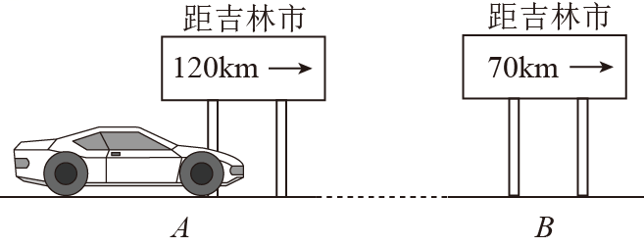

**南平市**

图28

**南平市**

70km

120km

33.（8分）图29中的无人机正在给科技田园喷洒农药。已知该无人机空机质量为5kg，可装农药的最大体积为0.03m3，装满某种农药后的总质量为32kg。求：

图29

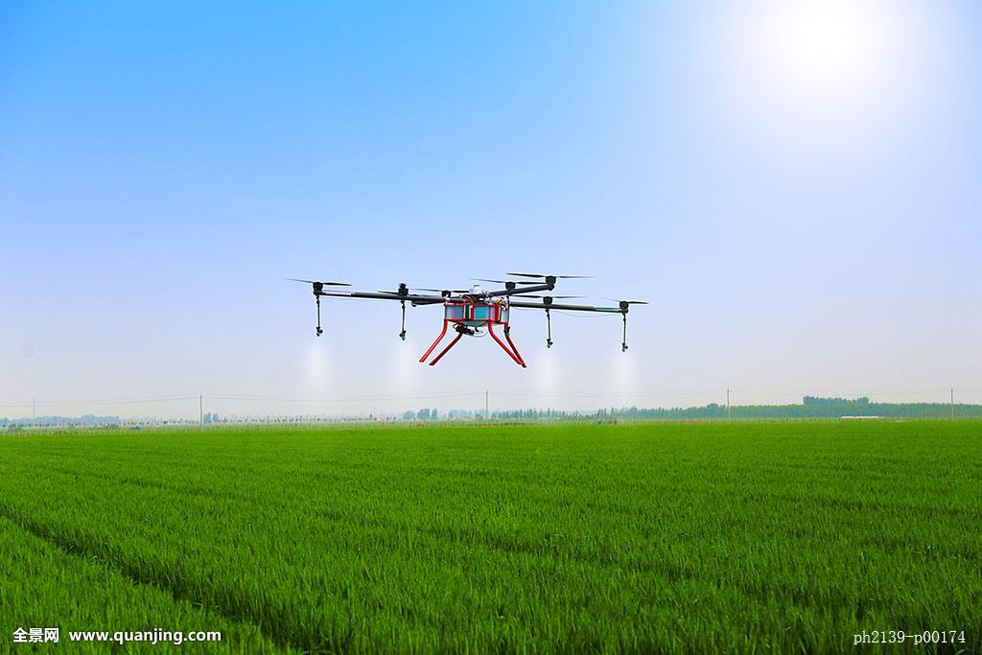

（1）该无人机空机状态受到的重力。

（2）这种农药的密度。

34.（8分）图30是2023年杭州亚运会官网发行的三枚名为“江南忆”的亚运吉祥物纪念银章，它融合了杭州的历史人文、自然生态和创新基因。其中一枚纪念银章体积为2.5cm3，质量为4.2g。已知*ρ*银＝10.5g/cm3， *ρ*不锈钢＝8g/cm3。

（1）如果用不锈钢材料3D打印出体积为2.5cm3的实心纪念章，求其质量。

（2）通过计算判断该银章是空心还是实心。

（3）若是空心，求该纪念银章空心部分体积。

图30

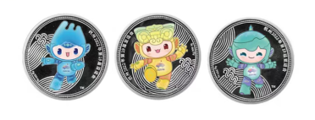

南平市2023—2024学年第一学期八年级期末质量抽测

物理试题参考答案及评分说明

一、选择题：本题共14小题，每小题2分，共28分。

|  |  |  |  |  |  |  |  |  |  |  |  |  |  |  |
| --- | --- | --- | --- | --- | --- | --- | --- | --- | --- | --- | --- | --- | --- | --- |
| 题号 | **1** | **2** | **3** | **4** | **5** | **6** | **7** | **8** | **9** | **10** | **11** | **12** | **13** | **14** |
| 选项 | **A** | **C** | **D** | **D** | **B** | **C** | **A** | **A** | **D** | **C** | **D** | **B** | **C** | **D** |

二、填空题：本题共6小题，每空1分，共12分。

15．响度 (音量、大小） 变大（增大）

16．直线传播 折射

17．相互 空气

18. 不变　 增大

19．密度 反射

20．2 0.2

三、作图题：本题共2小题，每小题2分，共4分。

答图1

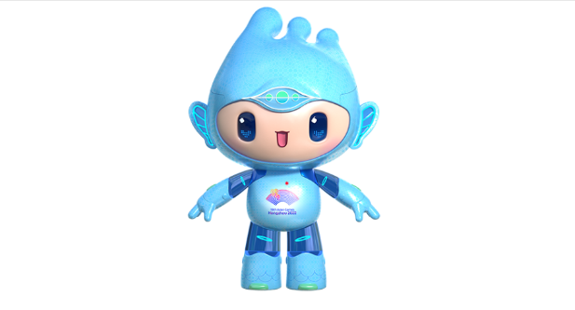

*O*

*G*

21. 如答图1所示

答图2

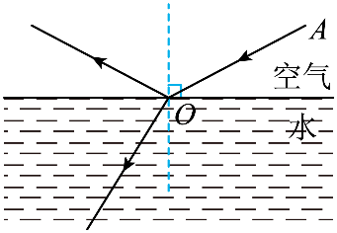

22. 如答图２所示

1. 简答题：本题共1小题，共4分。

23．冰透镜的种类是凸透镜（2分），凸透镜对光有会聚作用。（2分）答案合理均给分。

五、实验题：本题共8小题，每空１分，共30分。

24．2.50（2.48-2.51均可）

25．振动（物体振动） 转换法（转化法） 振幅

26.（1） （2）小 （3）30.0（或30）

27.（1）竖直 （垂直）　顺　（2）一次实验得到的结论具有偶然性　（3）在　（4）③

28.（1）位置 （2）像与物的大小 用较薄的玻璃板 （3）相等 （4）虚

29.（1）3.4 （2）接触面粗糙程度 （3）不正确 没有控制压力大小相同（4）变小

30.（1）同一高度 （2）放大 （3）C （4）大

31.（1）81.4 （2）1.1 （3）酸奶倒入量筒中会有部分残留在烧杯中，使测量的体积偏小 （4）

六、计算题：本题共3小题，共22分。

32．（6分）解：（1）该轿车行驶的速度  3分

（2）由图可知，B地到南平市的路程是70km，*v*2=*v*1，则从B地到达南平市所用的时间

 3分

33. （8分）解：（1）该无人机的重力…………………3分

（2） 2分

所装农药的密度 3分

34．（8分）解：（1）*ρ*不锈钢＝8g/cm3，体积为*V*

用不锈钢材料打印的纪念章质量为，由 可得，

 3分

（2）纪念银章质量为*m*银章=4.2g，由可得，4.2g银的体积

 2分

*V*银章=2.5cm3， ∵ *V*银< *V*银章 ∴纪念银章是空心的 1分

（3）纪念银章空心部分的体积

*V* **´**=*V*银章-*V*银=2.5cm3-0.4cm3=2.1cm3 2分

说明：①结果单位错误的扣1分，多处结果单位错误的不重复扣分。

②计算错误的扣1分，引起后续计算错误的不重复扣分。

③其他合理的答案，同样给分。